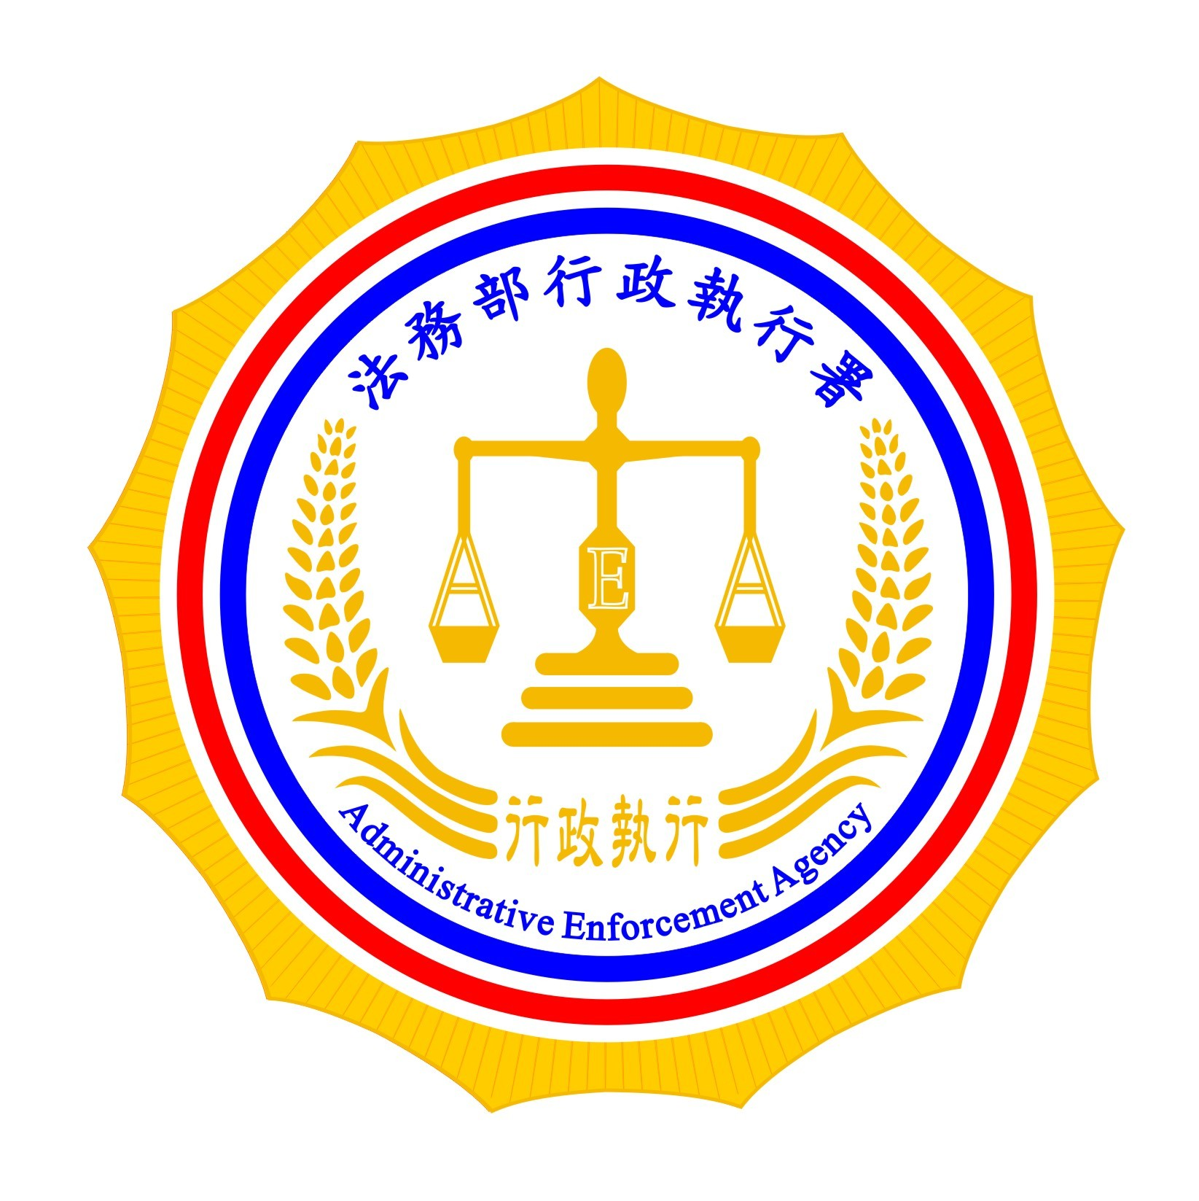 | 法務部行政執行署嘉義分署新聞稿  發稿日期：103年05月06日  發稿單位：執行科（一）  新聞發言人：行政執行官穆治平  本案承辦人：行政執行官江佳蓉  連絡電話：05-2711133分機209

拍賣靈骨塔位抵償國家債權並兼顧公益。

義務人溫○釗因欠繳使用牌照稅案件，合計新台幣92,933元，拒不繳納經嘉義分署強制執行後，查到義務人在嘉雲寶塔孝親樓一般區骨灰位有塔位永久使用權，隨即核發執行命令查封扣押，扣得四個塔位，嘉雲寶塔位在嘉義縣水上鄉的風水寶地，本次查封拍賣的四個塔位均未選位且未使用，具使用及投資價值。歡迎各界人士於103年5月14日下午2時30分於嘉義分署（嘉義市中山路96號）到現場參與競買。
為使本件四個靈骨塔塔位永久使用權拍賣進行更加順利，承辦人甚至於拍賣前親自拜訪鄰近知名公益慈善團體及鄉鎮市公所主動告知本次拍賣訊息，嘉義分署也特地將本次拍賣訊息通知殯葬業者及公益慈善團體踴躍來競標，如有義助殮葬之慈善服務機構願意施棺捐助，以本件四個靈骨塔塔位拍賣價格低於市場行情，應是不可多得買受後施善行的機會，另如有需求的民眾也不要錯失良機。
對於惡意欠繳的義務人，法務部行政執行署嘉義分署為展現貫徹公權力的執行決心，積極扣押並拍賣有價值的財產及權利，同時於執行程序中更兼顧公益關懷，這次查封靈骨塔塔位永久使用權利，就是積極主動辦理特殊標的物拍賣，是衙門施鐵腕，也展現一副熱心腸，可謂鐵漢也有柔情。

【拍賣目錄】
編號 | 種類 | 數量 | 編號 | 備考
１ | 嘉雲寶塔孝親樓一般區骨灰位之塔位永久使用權狀 | 1 | A060779 | 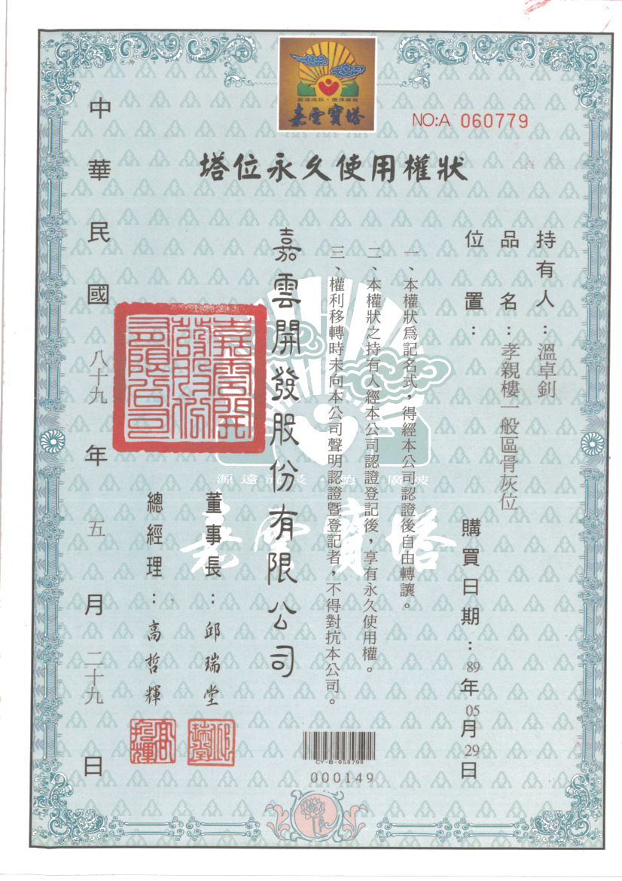
２ | 嘉雲寶塔孝親樓一般區骨灰位之塔位永久使用權狀 | 1 | A060799
３ | 嘉雲寶塔孝親樓一般區骨灰位之塔位永久使用權狀 | 1 | A060903
４ | 嘉雲寶塔孝親樓一般區骨灰位之塔位永久使用權狀 | 1 | B900043

【電子檔請至嘉義分署網站http://www.cyy.moj.gov.tw/ 下載】

